学士学位外语考试报名操作手册（简易版）

报名地址：https://hnyy.edu-edu.com 报名二维码 

一、报名事项：
报名系统暂不支持在微信中打开，如通过微信扫一扫二维码进入报名系统，请点击右上角“···”在浏览器中打开。
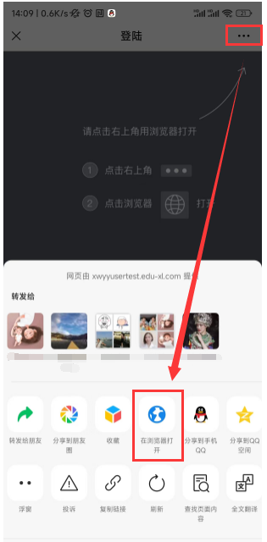

二、报名流程
1、注册/登录
登录：进入报名系统后，已注册的考生请输入身份证号和密码登录系统。（密码为注册时填写的密码）
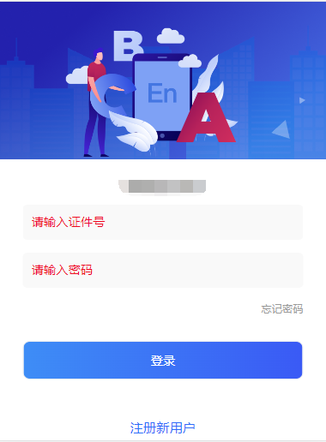
注册：点击注册新用户进入注册流程：输入个人信息→手机号及验证码→设置密码
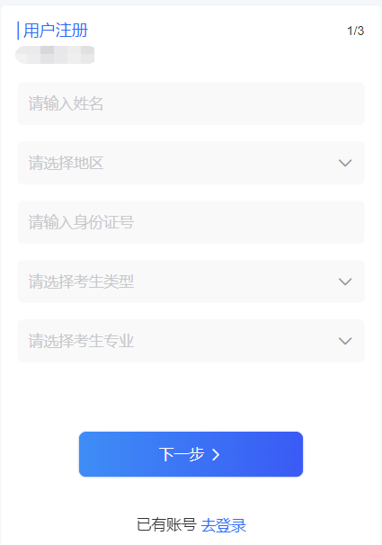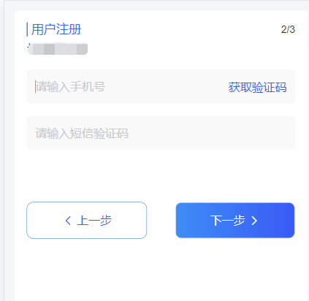
（个人信息） （手机号及验证码）
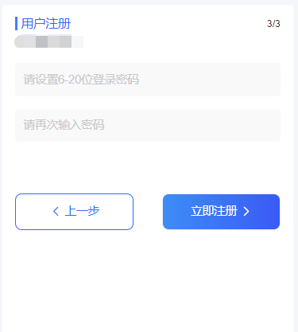
（设置密码）
姓名：请输入身份证上的真实姓名
地区：请选择中国大陆或港澳台地区，请根据证件类型选择对应的地区。
身份证号：请输入身份证上的正确的身份证号码；注意：身份证号作为账号使用，请确保输入正确，注册后将无法修改！！！
考生类型和专业：请根据真实情况选择考生类型和专业。
手机号及验证码：请输入本人正在使用的手机号，点击获取验证码。
设置密码：请输入6-20位的登录密码，请牢记密码。
2、开始报名
进入到首页可查看到学校发布的报名信息，请选择对应的报名信息点击开始报名。
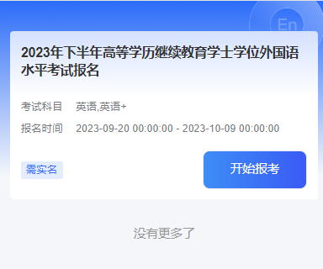
（首页）
①阅读报考须知：请咨询阅读报考须知，根据学校要求进行报名阅读完成后点击【我已阅读并了解】进入下一步【实名认证】。
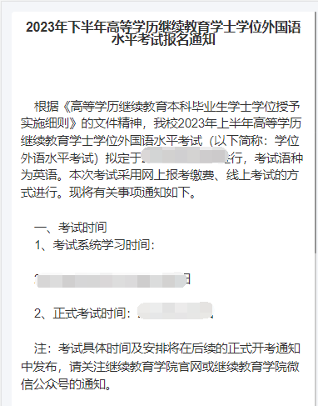
（报考须知）
②实名认证：上传身份证照片，可通过手机相机拍摄或通过相册上传，请注意照片大小和网络顺畅，照片大小不要超过10M。上传成功后系统将自动识别身份证照片信息与注册时填写的姓名与身份证号进行认证，如与注册信息不一致将无法认证，认证通过后进入【人脸识别】。（如：姓名错误可在个人中心-个人信息中修改，身份证号错误请联系技术管理员）
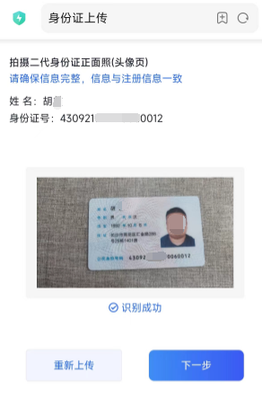
（上传身份证）
③人脸识别：请确保手机相机权限已授权，正面正对摄像头保证人脸完全进入拍摄框内，注意灯光，避免强光直射面对造成照片模糊。人脸识别通过后进入【报考信息】页面
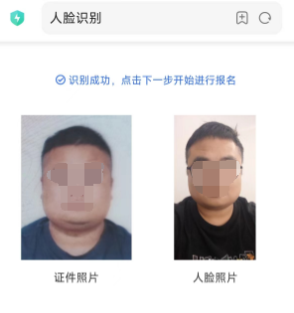
（人脸识别）
④报考信息：请核对个人信息无误（姓名、身份证号、手机号、考生类型、考生专业），信息无误后选择对应考试科目。
注：姓名、手机号、考生类型、考生专业错误可在个人中心修改。
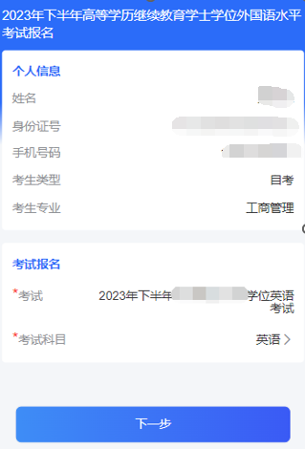
（报考信息）
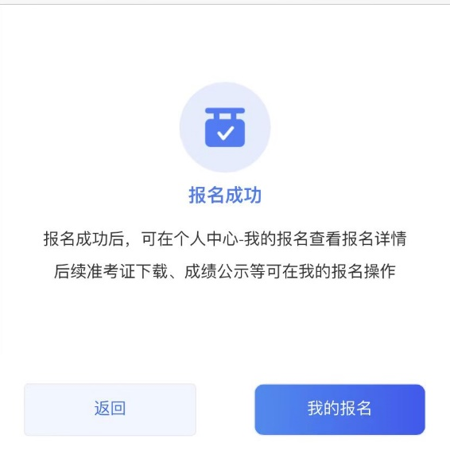
(报考成功)

- 我的报名
①修改报考信息
点击【个人中心】-【我的报名】可查看已报名信息，如需修改报考信息请在报名时间内修改，超出报名时间将无法修改。
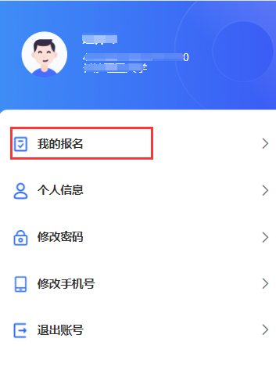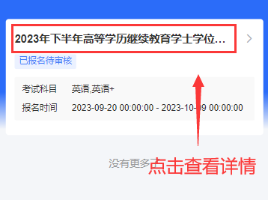
（个人中心） （我的报名）
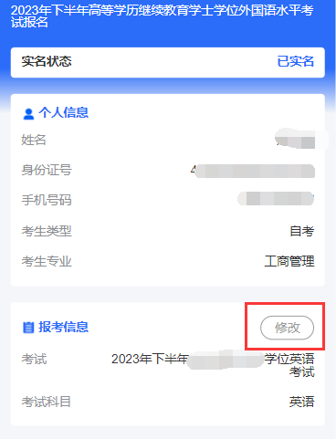
（报名详情）

